肇庆学院食品与制药工程学院2020年招生简章

2020招生计划
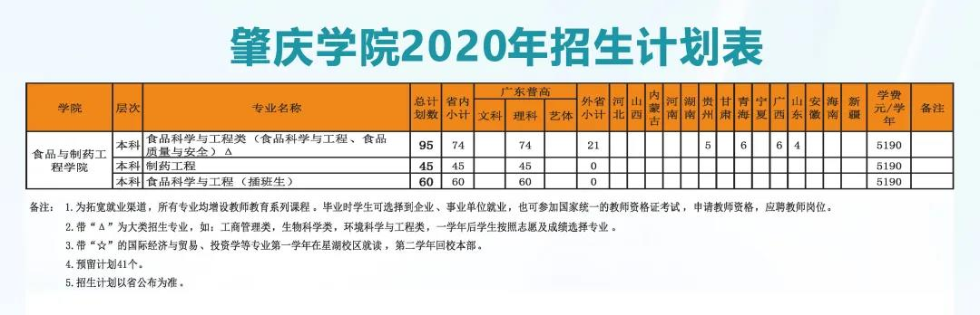
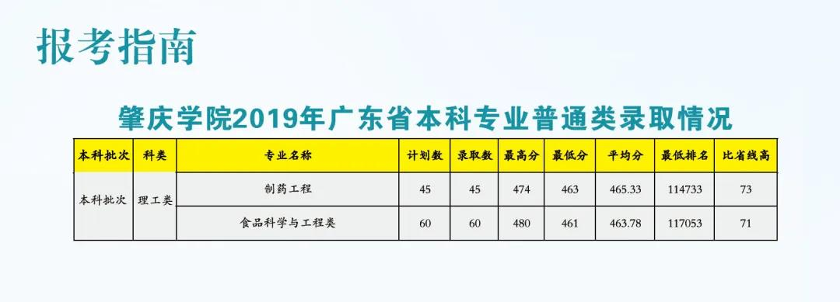

学院简介
食品与制药工程学院成立于2017年7月，下设制药工程、食品科学与工程和食品质量与安全三个专业，建有“广东省食品农产品安全分析与检测工程技术研究中心”、“广东省食品与药品实验教学示范中心”、“广东高校食品检验新技术科研创新团队”、“广东省高校制药工程专业教学团队”、“肇庆市食品农产品安全分析与检测工程技术研究中心”、“肇庆学院食品工程技术研究所”、“肇庆学院香料研究所”等省、市、校级研究平台/机构。
学院现有教工49人，其中教授3人，副教授等副高职称16人，博士18人，具有硕士以上学位的教师占86.7%，超过70%的教师具有双师经历。现有广东省高校“千百十工程”省级培养对象1人、校级培养对象5人，肇庆市高层次人才2人，校学术带头人3人。先后承担国家、省部等项目40余项，发表SCI论文100余篇。获得广东省科学技术奖1项，肇庆市科学技术奖多项，校科研十佳奖、陈伟南科研奖励基金、科研成果奖等20余项。是一支中、青结合，学历结构、职称结构、学缘结构日趋合理、拼搏进取、奋发向上、富有朝气和发展潜力的教师队伍。
学院秉承“厚德、明智、博学、力行”的校训，始终将提高教育教学质量和培养学生创新能力作为首要任务，注重抓院风建设，坚持“教学为主，科研反辅教学”，团结奋进，求真务实，开拓创新，全面落实应用型人才培养目标，为建设特色鲜明的高水平应用型大学和学校的转型发展不断做出新的贡献。
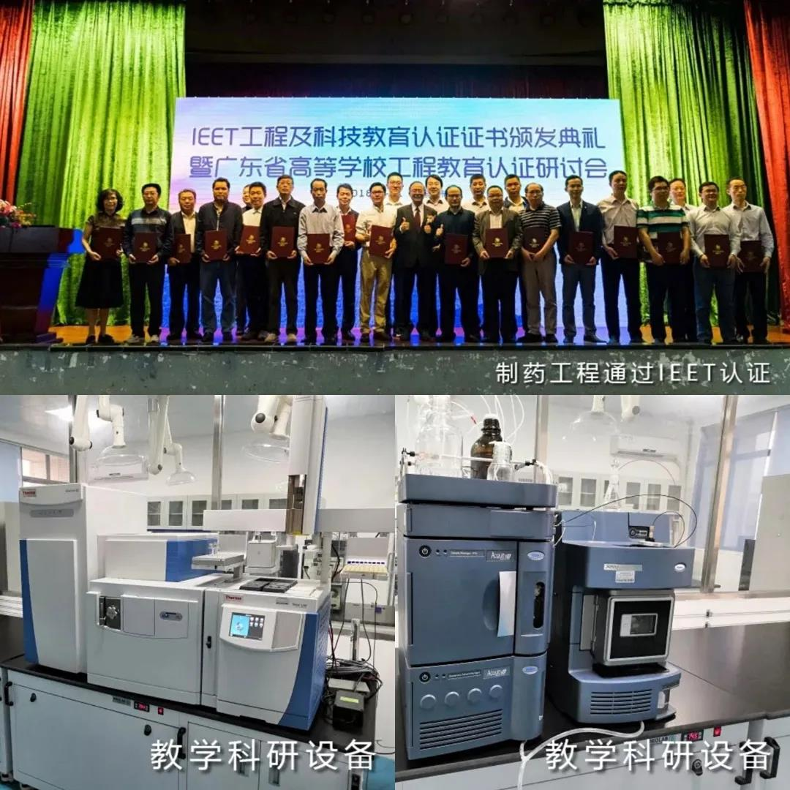

专业优势
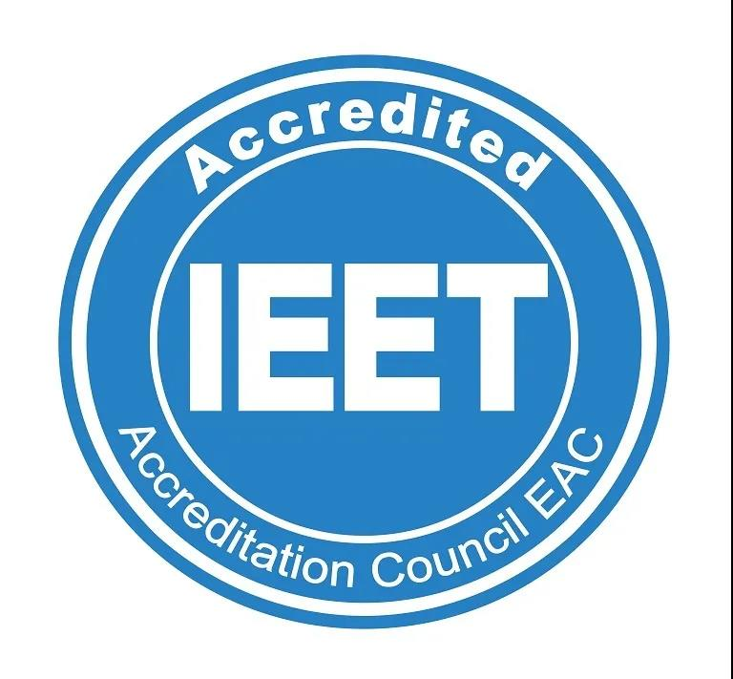
IEET工程教育认证专业

制药工程
本专业为广东省重点专业，广东省首批通过IEET工程教育认证的13个本科专业之一，肇庆学院优势特色专业。制药工程是综合运用化学、药学化学工程与技术等相关学科的原理与方法，研究解决药品规范化生产、流通、销售过程中工艺、工程、质量与管理等问题的工科学科。毕业生倍受社会青睐。
培养目标（毕业五年后具备的能力）：
（1）具有较高的专业素养；
（2）具有较高人文素质、职业道德和社会责任感；
（3）适应区域经济发展和制药行业转型升级需要。
主要课程：
制药工程学、制药工艺学、药物化学、制药设备与车间设计、工业药剂学、制药工程专业实验、制药工艺设计和药品营销技术等。
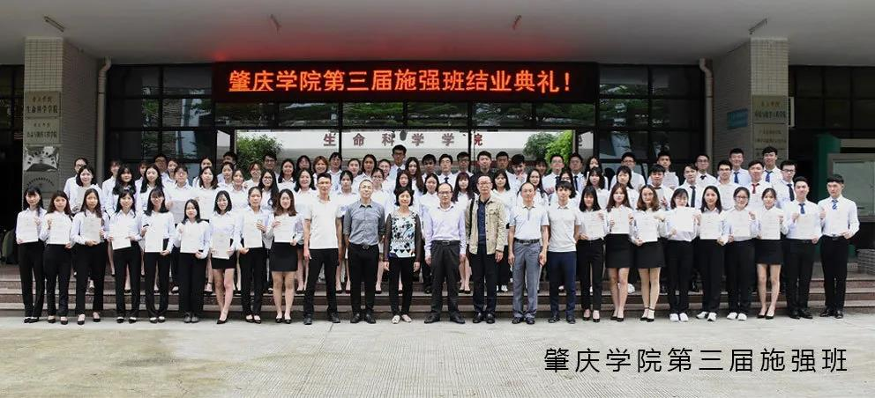

食品科学与工程类（含食品科学与工程、食品质量与安全）
一学年后学生按照志愿及成绩情况选择专业
本类专业是学校重点建设的专业之一，通过IEET工程教育认证专业，建有“广东省食品农产品安全分析与检测工程技术研究中心（省级科技创新平台）”以及“广东省高校食品检验新技术科研创新团队”等科研机构和平台，以及“食品与农产品质量检测创新研究中心”、“食品农产品安全分析与质量检测创新研究中心”和“食品工程教学实验平台”等3个中央财政专项重点平台。毕业生倍受社会青睐。
（一）食品科学与工程
培养目标：
本专业培养具备食品科学与工程领域的基本知识和基本技能，掌握现代食品科学基础理论、食品工程技术和食品质量与安全管理知识，能够在食品的生产、加工、流通与行业监管领域从事规划管理、科学研究、产品开发、工程设计、技术管理、安全与质量控制等方面工作的应用型高级专门人才。
主要课程：
食品生物化学、食品微生物学、食品化学、食品工程原理、食品分析综合、食品工艺学、食品营养学、食品机械与设备、食品质量与安全管理、食品工程综合技能实训、创新实践等。
（二）食品质量与安全
培养目标：
培养系统掌握食品质量与安全领域的基本知识与基本技能，具有扎实的专业基础和良好的政治文化素质、外语及计算机应用能力，具有食品质量与安全专业素养、宽广知识面、多领域适应能力的应用型高级专业技术和管理人才。
主要课程：
食品分析、仪器分析、食品微生物学、食品化学、食品工艺学、食品安全与卫生学、食品营养学、食品标准与法规、食品质量管理与控制、食品毒理学等。
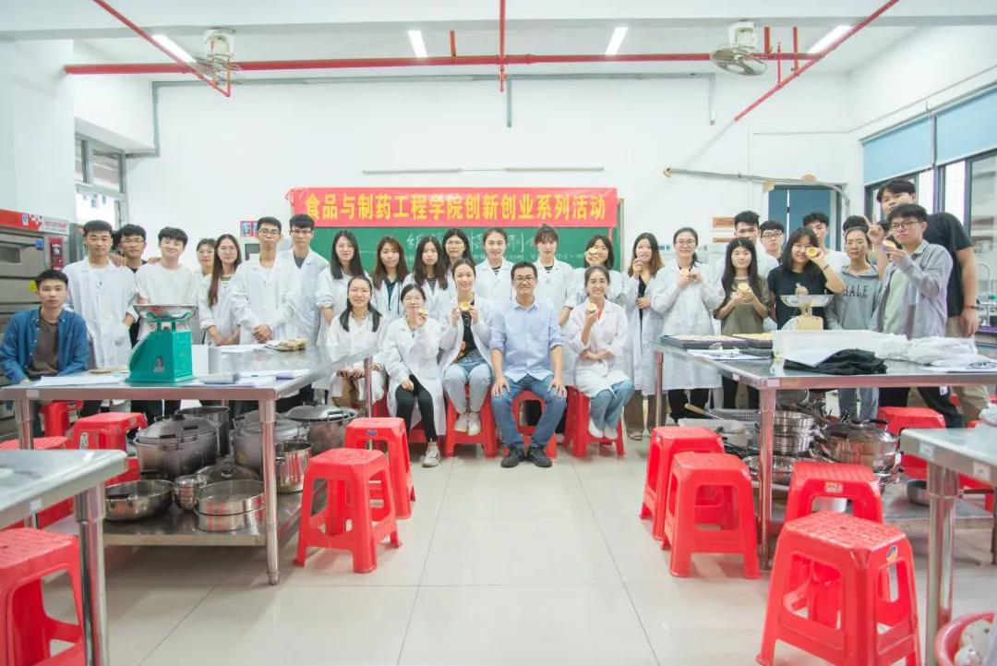

学院风采
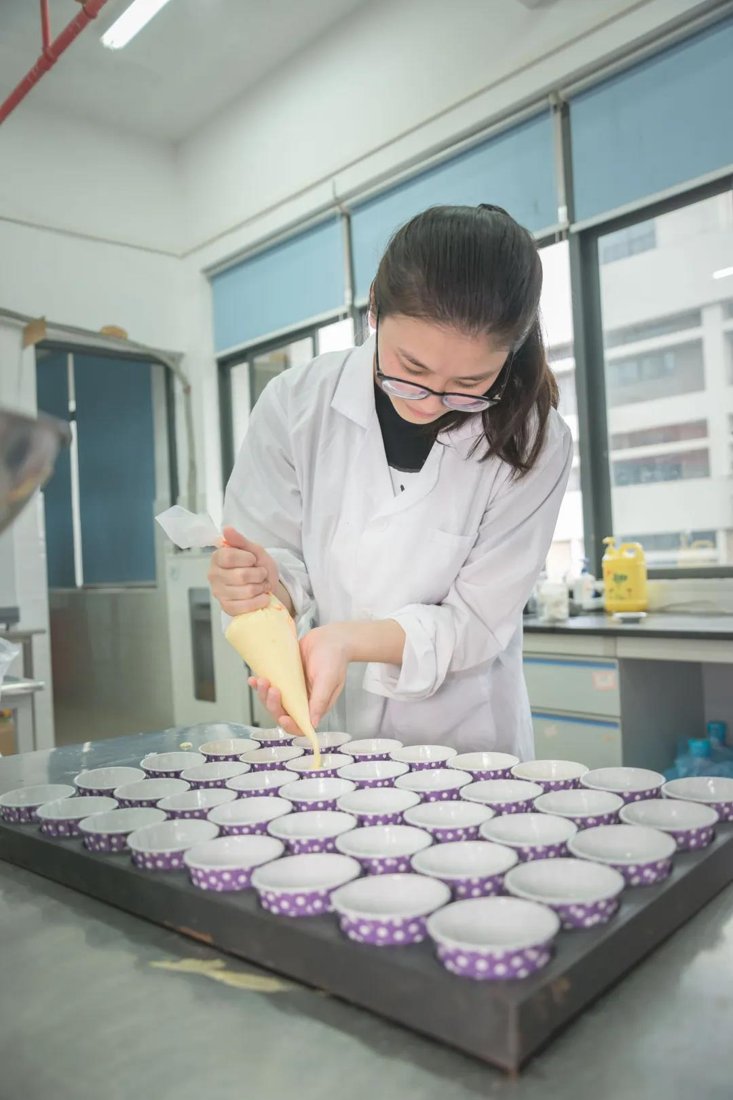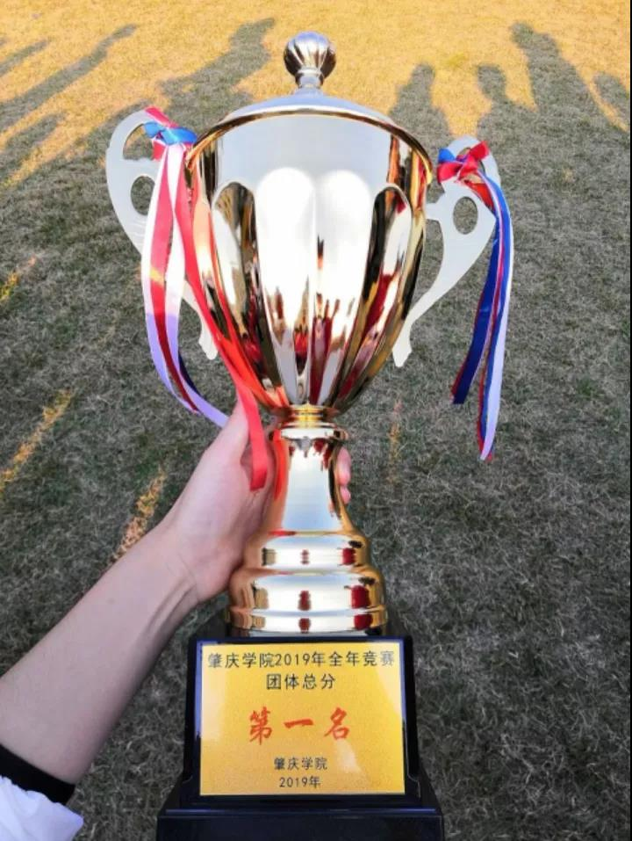
左图：提高实践能力 培养专业素质——糕点制作工艺成果展示
右图：食药健儿，非同凡响——我院师生在校运会中斩获佳绩

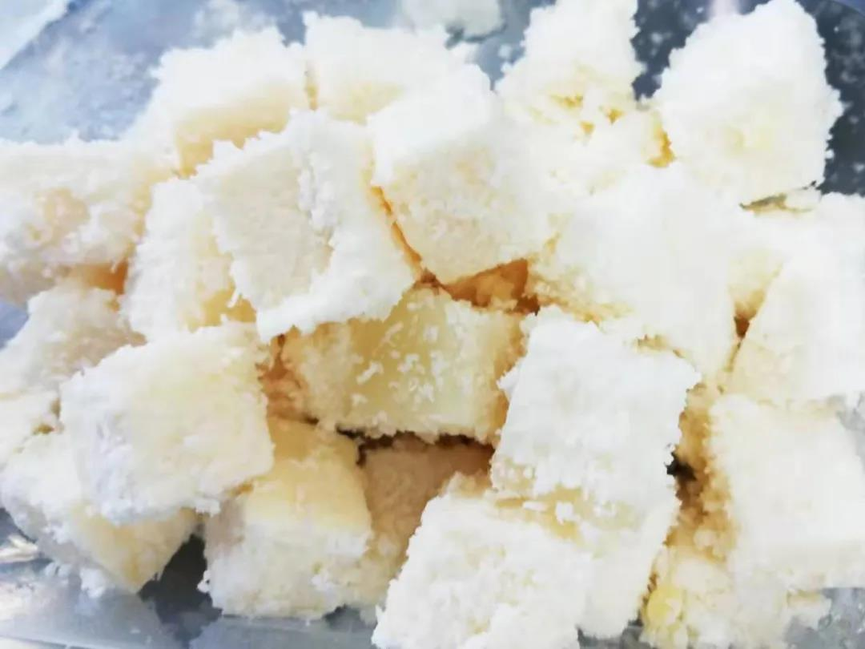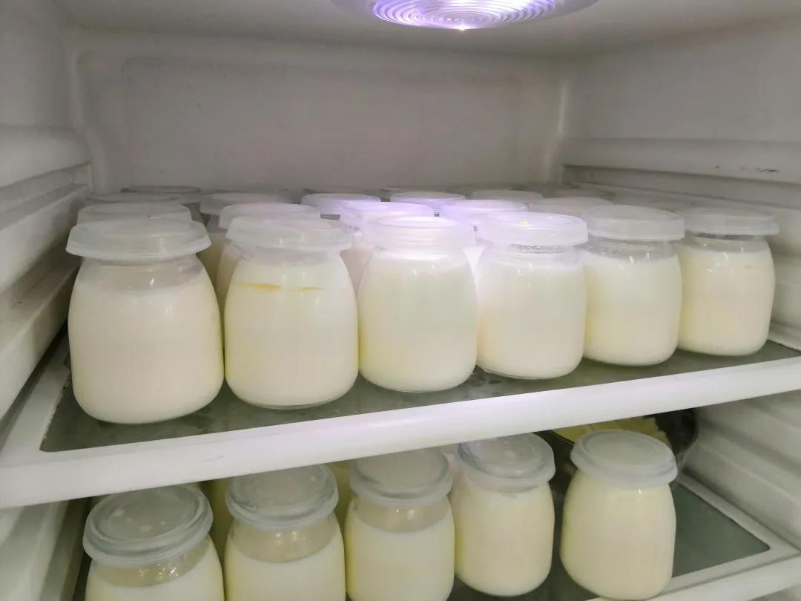
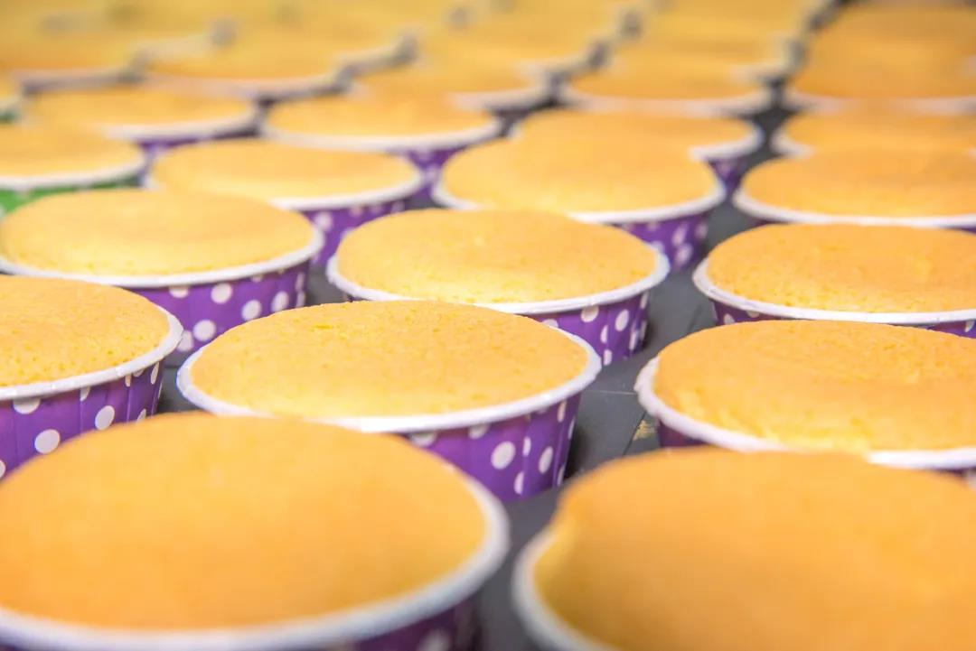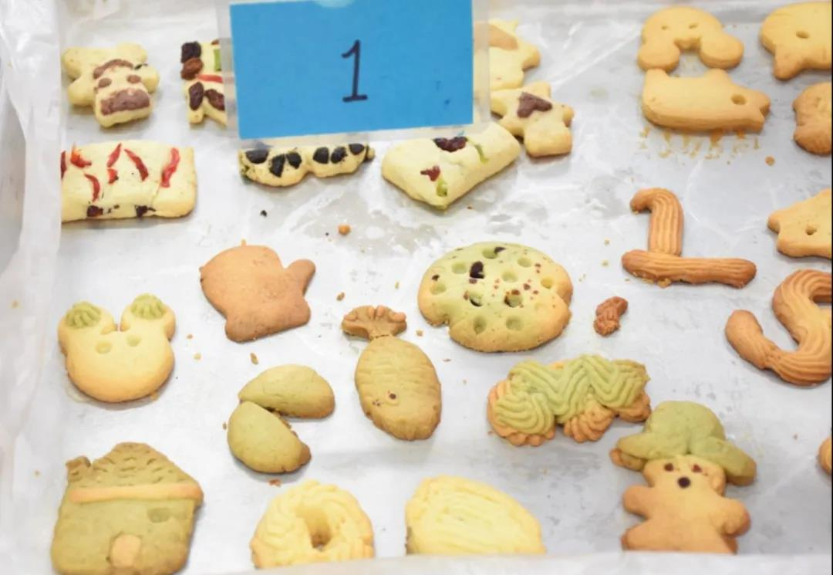
图1：以就业为导向，以实践促技能——椰奶果冻的生产工艺设计
图2：“双创”进行时 酸奶制作的工艺流程与控制
图3：提高实践能力 培养专业素质——糕点制作工艺成果展示
图4：创意随心绘，烘焙我在行——我院第二届烘焙设计制作大赛成功举办

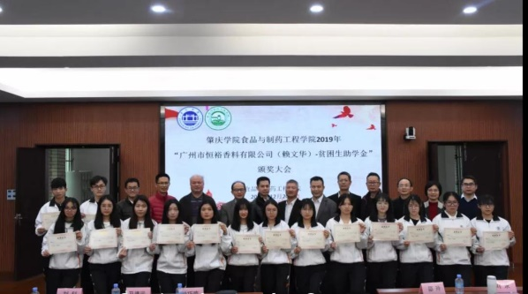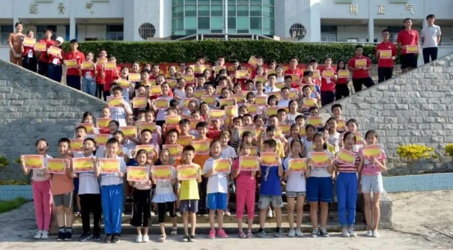
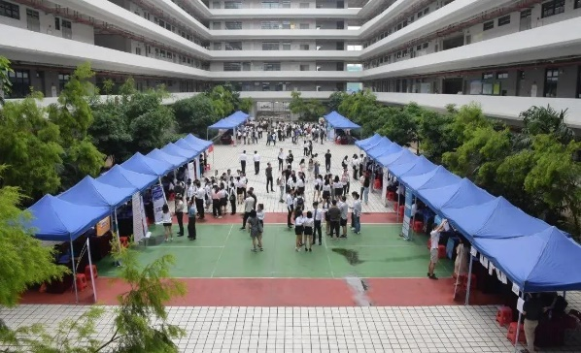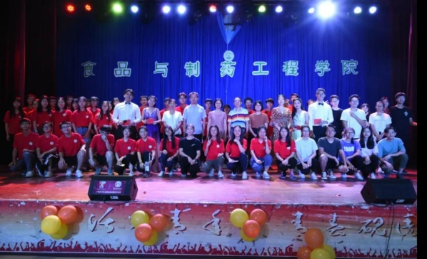
图1：企业奖学金
图2：三下乡社会实践活动
图3：实习生校园招聘会
图4：多彩的课余生活

联系我们
咨询电话：
0758-2739589；0758-2739516
学院网址：
https://fpe.zqu.edu.cn
学院邮箱：
sp@zqu.edu.cn；zqufpe@163.com
联系老师：
胡老师、伍老师

